Диплом

Тема:
Сравнение производительности и удобства использования различных ORM (Object-Relational Mapping) библиотек: Django ORM, SQLAlchemy и Tortoise ORM

Дипломная работа по курсу "Python-разработчик"

01.2.2025. Python разработчик 108 поток

Содержание
Обзор проекта 1
Структура проекта 2
Домашняя страница 2
Дашборд 2
Страница авторизации 4
Шаблоны страниц 5
Заключение 6
Приложение 1. Пример файловой структуры проекта 7
Приложение 2. Список необходимых библиотек 8

Обзор проекта
Предлагается сделать веб приложение на базе фреймворка Django, которое позволит пользователям применять модели ОРМ для работы с базами данных.
⦁ Django
⦁ SQL Alchemy
⦁ Tortoise

Для удобства работы и демонстрации применяется локальный файл базы данных формата SQLite3.
При установке соответствующего подключения доступны базы Postgre и другие DBMS для коннекта через настроенные драйвера и установке в settings драйвера и строки подключения.

Структура проекта
Проект включает следующие ключевые компоненты:

Домашняя страница
Запуск проекта производится посредством библиотеки Django загрузкой сервера приложения на localhost:8000
Запуск сервера написан в файле 1.cmd
Это строки
cd appdj
python manage.py runserver 8000

из корня проекта ..\Module20dj
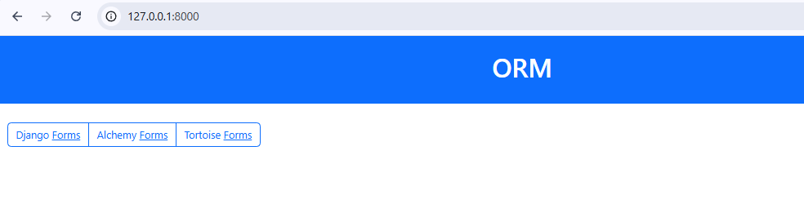
Рисунок 1 Домашняя страница

Старт
Открывается начальная страница проекта с внутренним названием шаблона Start.html.
Далее доступно переключение на ОРМ.

Рисунок 2 Пример экрана обработки изображений. Вверху - уже обработанное, с подписью о результате обработки.

Рисунок 3 При нажатии на миниатюру фото оно открывается в новой вкладке, в полный размер

Рисунок 4 Пример с уверенностью меньшей чем 100% (0.98 = 98%)

Рисунок 5 После удаления обработанных фото

Страница запуска
Здесь пользователи могут зайти в учётную запись. Если её нет – создать (Register – перенаправляет на форму регистрации).

Рисунок 6 Экран входа в учётную запись

Рисунок 7 Экран регистрации

Шаблоны страниц
base.html – базовый шаблон, подключающий Bootstrap, на его основании пишутся остальные. Отдельно стоит отметить что в нём прописана навигационная панель
home.html – домашняя страница, со ссылкой на дашборд
add_image_feed – загрузка пользователем изображения
dashboard.html – тут можно перейти на экран загрузки, а также для всех уже загруженных кртинок текущим пользователем, посмотреть фото и обработать. Либо если уже обработаны, ознакомиться с результатами обработки.
login.html – вход в учётную запись
registration.html – создание учётной записи
logout.html – выход из учётной записи

Заключение
Это приложение предоставляет полнофункциональную платформу для пользователей, которым необходимо выполнять задачи по обнаружению объектов на изображениях. Благодаря использованию готовых моделей глубокого обучения и удобного веб-интерфейса, проект отлично подходит для пользователей без опыта работы с машинным обучением. Одним из вариантом расширения функционала может быть подключение нескольких моделей и предоставление выбора, какую модель использовать.

Приложение 1. Пример файловой структуры проекта

Название проекта Module20dj

│ db.data
│ manage.py
│
├───detection_site
│ │ asgi.py
│ │ settings.py
│ │ urls.py
│ │ wsgi.py
│ │ __init__.py
│ │
│
├───media
│ ├───images
│ │
│ └───processed_images
│
└───object_detection
│ admin.py
│ apps.py
│ forms.py
│ mobilenet_iter_73000.caffemodel
│ mobilenet_ssd_deploy.prototxt
│ models.py
│ tests.py
│ urls.py
│ utils.py
│ views.py
│ __init__.py
│
├───migrations
│ │ 0001_initial.py
│ │ 0002_imagefeed_processed_image.py
│ │ __init__.py
│
├───templates
│ └───object_detection
│ add_image_feed.html
│ base_generic.html
│ dashboard.html
│ home.html
│ login.html
│ register.html

Приложение 2. Список необходимых библиотек

Установленные пакеты перечислены в файле requirements.txt и это даёт возможность инсталлировать их в проект.

Django==5.0.4
aiofiles==24.1.0
annotated-types==0.7.0
anyio==4.7.0
click==8.1.7
colorama==0.4.6
fastapi==0.115.6
greenlet==3.1.1
h11==0.14.0
idna==3.10
Jinja2==3.1.5
MarkupSafe==3.0.2
pydantic==2.10.3
pydantic_core==2.27.1
python-multipart==0.0.20
slugify==0.0.1
sniffio==1.3.1
SQLAlchemy==2.0.36
starlette==0.41.3
typing_extensions==4.12.2
uvicorn==0.34.0

